小千谷旅する案内帳「千の谷の物語と雅色の郷 小千谷」
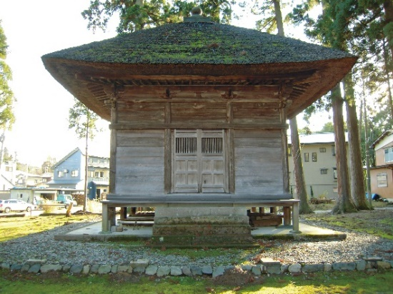
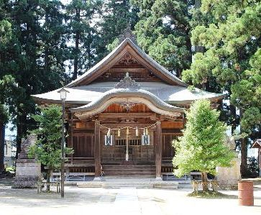

魚沼神社 阿弥陀堂

ガイド案内
- 創建は崇神天皇（第10代）の時代と伝えられている。
- 戦国時代には彌彦神社（弥彦村）と祭神が同じことから「上弥彦神社」と呼ばれ、上杉謙信の時代の資料にも「上彌彦大明神」とあり、拝殿にも「彌彦大明神」の額が掲げられている。
- 越後国一宮である弥彦村の彌彦神社に対し、当神社を「二の宮」と呼び、この地域の人々の信仰の中
心となった。
- 安永9年（1780年）京都吉田家より「魚沼神社」と名乗ることを許された。
- 祭神は天香山命（あまのかぐやまのみこと）・豊玉姫命（とよたまひめのみこと）
- 本殿の様式は流造
- 境内にある阿弥陀堂は元神宮寺の別当慈眼寺の名残り。
- 室町時代末期永禄6年（1563年）の建立で国の重要文化財にしていされている。方三間、宝形造茅
葺の小堂である。堂内には信濃川の砂鉄で造ったと言われる阿弥陀如来像と大日如来像が安置され
ている。S29年解体修理が行われた。

エピソード
- 上杉謙信が関東征伐の為出陣し、この神社で戦勝祈願をすると祭神の天香山命と18末社の神々が
これから向かう方角へ向かっている姿があらわれた。これぞ、勝利の兆し。全軍が勝利を確信し、
意気揚々と向かったそうだ。この戦いに勝利した謙信は後に100余貫文の年貢の上がる土地、18末
社にもそれぞれ１町8反の土地を寄進した。
- 第二次世界大戦中中国大陸で戦っていた軍曹が、疲れから誤って古井戸に落ちてしまった。困り果てていると、どこからともなく一人の老人が現れ、井戸に縄を垂らして助けてくれた。老人は軍曹の所属する部隊まで彼を案内すると、またどこかへ行ってしまった。老人のもっていた提灯には「上弥彦神社」の文字があったそうだ。

住所 小千谷市土川二丁目６９９－１

